**DAFTAR ISI:**

### 

1. **SURAT PERNYATAAN TIDAK MEMILIKI PEKERJAAN**
2. **SURAT PERNYATAAN KEGIATAN WIRAUSAHA**
3. **SURAT PERNYATAAN MAGANG ATAU PARUH WAKTU ATAU PEKERJA LEPAS**

### 

### CARA MENGISI SURAT PERNYATAAN

1. Pastikan data yang diisi sama dengan data asli (KTP) dan sama dengan data yang diinput pada situs digitalent.kominfo.go.id. **Penulisan harus sama dengan KTP;**
2. Silakan memilih SATU Surat Pernyataan sesuai dengan status pekerjaan masing-masing, **hapus surat yang tidak perlu**;
3. Cara Download Template Surat Pernyataan ini:

Untuk mengunduh/download file Surat Pernyataan ini, silakan klik “FILE” kemudian pilih “Download” lalu klik “Microsoft Word (.docx)”

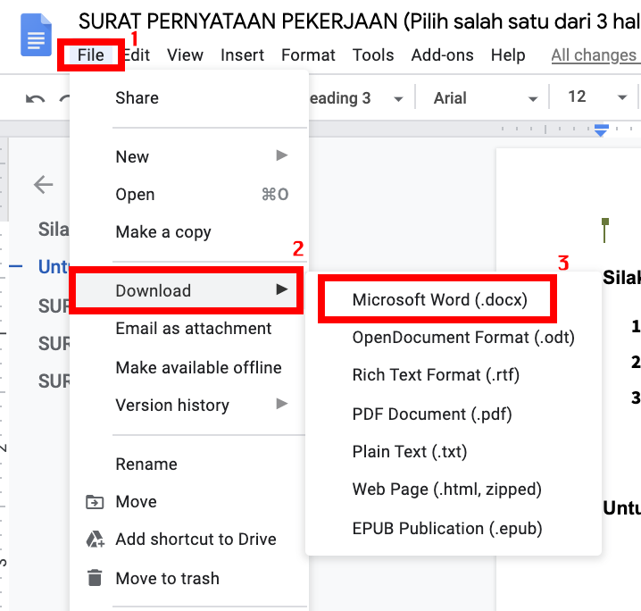

### CARA MEMBUAT TANDA TANGAN DIGITAL

1. Pastikan surat pernyataan yang diisi sesuai dengan kebutuhan pendaftaran pada tema pelatihan yang akan diinput pada situs digitalent.kominfo.go.id**;**
2. Cara membuat tanda tangan digital pada surat penyataan mengunakan google doc :

Pilih Klik sisipkan/Insert dilanjutkan memilih gambar/drawing klik + baru/new →

Selanjutnya pilih garis/line sesuaikan ketebalan garis/line weight dan setelah itu selesaikan simpan dan keluar/save and close.

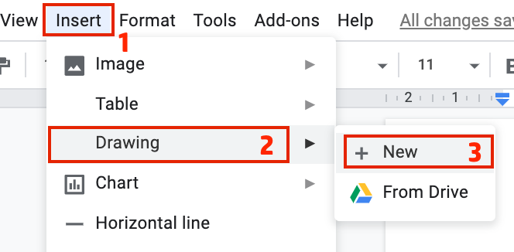

### SURAT PERNYATAAN TIDAK MEMILIKI PEKERJAAN

|  |
| --- |
| *Surat Pernyataan Pekerjaan ini untuk diisi (diketik atau tulis tangan dengan jelas) kemudian diunggah/upload di akun digitalent.kominfo.go.id oleh masing-masing peserta yang mendaftar pada saat pendaftaran/registrasi.* ***Surat ini hanya diisi oleh calon peserta yang* *tidak sedang bekerja/tidak memiliki pekerjaan.*** |

Saya yang bertandatangan di bawah ini:

Nama Lengkap (Sesuai KTP) : ……………………………………………………………….

Tempat/Tanggal Lahir : ………………………………………………………………

NIK/NIP : ………………………………………………………………

Email Aktif : ………………………………………………………………

No HP Aktif : ………………………………………………………………

**Menyatakan bahwa saya tidak sedang terikat kontrak kerja/tidak sedang bekerja/tidak memiliki pekerjaan.** Bersama surat pernyataan ini saya bermaksud untuk mendaftarkan diri menjadi peserta dan bersedia mematuhi segala ketentuan Program Online Academy Digital Talent Scholarship Tahun 2020 serta setuju dengan segala keputusan Panitia Penyelenggara.

Demikian surat pernyataan ini dibuat dengan penuh kesadaran, dibuat dengan data yang benar, dan dapat dipertanggungjawabkan serta dapat dipergunakan sesuai dengan kebutuhan Panitia dalam Program Online Academy Digital Talent Scholarship Tahun 2020.

………………., ….. ....................... 2020

…………...………………………

(Nama Lengkap)

### SURAT PERNYATAAN KEGIATAN WIRAUSAHA

|  |
| --- |
| *Surat Pernyataan Kegiatan Wirausaha ini untuk diisi (diketik atau tulis tangan dengan jelas) kemudian diunggah/upload di akun digitalent.kominfo.go.id oleh masing-masing peserta yang mendaftar pada saat pendaftaran/registrasi.* ***Surat ini hanya diisi oleh calon peserta yang sedang bekerja sebagai wirausaha.*** |

Saya yang bertandatangan di bawah ini:

Nama Lengkap (Sesuai KTP) : ……………………………………………………………….

Tempat/Tanggal Lahir : ………………………………………………………………

NIK/NIP : ………………………………………………………………

Email Aktif : ………………………………………………………………

No HP Aktif : ………………………………………………………………

**Menyatakan bahwa saya sedang bekerja sebagai wirausaha.** Bersama surat pernyataan ini saya bermaksud untuk mendaftarkan diri menjadi dan bersedia mematuhi segala ketentuan Program Online Academy Digital Talent Scholarship Tahun 2020 serta setuju dengan segala keputusan Panitia Penyelenggara.

Demikian surat pernyataan ini dibuat dengan penuh kesadaran, dibuat dengan data yang benar, dan dapat dipertanggungjawabkan serta dapat dipergunakan sesuai dengan kebutuhan Panitia dalam Program Online Academy Digital Talent Scholarship Tahun 2020.

………………., ….. ....................... 2020

…………...………………………

(Nama Lengkap)

### 

### 

### SURAT PERNYATAAN MAGANG ATAU PARUH WAKTU ATAU PEKERJA LEPAS

|  |
| --- |
| *Surat Pernyataan pernyataan magang/paruh waktu/pekerja lepas ini untuk diisi (diketik atau tulis tangan dengan jelas) kemudian diunggah/upload di akun digitalent.kominfo.go.id oleh masing-masing peserta yang mendaftar pada saat pendaftaran/registrasi.* ***Surat ini hanya diisi oleh calon peserta yang sedang magang atau bekerja paruh waktu (part time) atau pekerja lepas (freelance)*** |

Saya yang bertandatangan di bawah ini:

Nama Lengkap (Sesuai KTP) : ……………………………………………………………….

Tempat/Tanggal Lahir : ………………………………………………………………

NIK/NIP : ………………………………………………………………

Email Aktif : ………………………………………………………………

No HP Aktif : ………………………………………………………………

**Menyatakan bahwa saya sedang magang atau bekerja paruh waktu (*part time*) atau pekerja lepas (*freelance*)*.** Bersama surat pernyataan ini saya bermaksud untuk mendaftarkan diri menjadi dan bersedia mematuhi segala ketentuan Program Online Academy Digital Talent Scholarship Tahun 2020 serta setuju dengan segala keputusan Panitia Penyelenggara.

Demikian surat pernyataan ini dibuat dengan penuh kesadaran, dibuat dengan data yang benar, dan dapat dipertanggungjawabkan serta dapat dipergunakan sesuai dengan kebutuhan Panitia dalam Program Online Academy Digital Talent Scholarship Tahun 2020.

………………., ….. ....................... 2020

…………...………………………

(Nama Lengkap)

*hapus yang tidak perlu